Сущность и потенциал устойчивого развития региона
Павликова Ольга Владимировна
преподаватель
Новороссийский филиал «Московского гуманитарно-экономического института»,
социально-экономический факультет, Новороссийск, Россия
E–mail: deineko_olga@mail.ru
Термин «устойчивость» появился в начале 1980-х годов в исследованиях Международного союза по защите природы и использовался для обозначения способности экологических систем сохранять свою структуру и функциональные свойства при воздействии внешних факторов[4].
В настоящее время понятия «устойчивость» и «устойчивое развитие» применяются для характеристики различных уровней управления: экономически устойчивое развитие, устойчивость развития АПК, устойчивость функционирования предприятия и т.д.
Состоянию устойчивости присуще не только фиксированное состояние региональной системы, но и ее изменения. В качестве таких изменений Угурчиев О.Б. выделяет несколько видов устойчивости[3]:
1. Устойчивость развития, которая изменяется в пределах допустимых значений;
2. Перманентную устойчивость, когда изменения проявляются эпизодически и непродолжительно;
3. Гиперустойчивость, т.е. состояние, при котором регионы к развитию маловоспреимчивы, не способны адаптироваться к изменениям.
Мировой финансовый кризис 2008 года показал несостоятельность всех плановых и прогнозных решений, неспособных координировать как социальную, так и экономическую стороны жизни на долгосрочную перспективу. В этой связи проблема устойчивого развития остается актуальной и злободневной.
Вопросы устойчивого развития регионов и государственного регулирования социо-эколого-экономических процессов находятся в сфере системного внимания российских ученых. Тем не менее, модели, методы и программные средства анализа глобальной и региональной устойчивости развития исследованы в научной сфере не в достаточной степени.
С точки зрения системного рассмотрения устойчивого развития Важенина Т.М. выделяет шесть основных подсистем: индивидуальное развитие; социальная система; политическое управление; инфраструктура; экономическая система; ресурсы и окружающая среда[1].
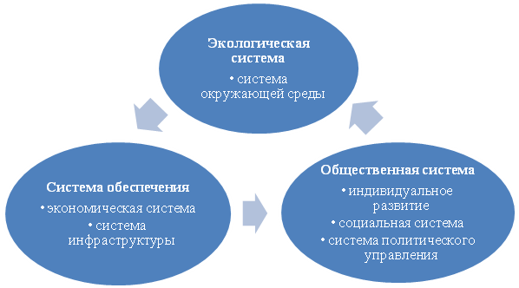
Рис.1. Системный подход к рассмотрению устойчивого развития с точки зрения Важениной Т.М.

Каждую из подсистем можно рассматривать с точки зрения представления определенного рода потенциала, который является необходимым для развития общей системы. В этой связи термин “потенциал” означает запас или капитал жизненно важного качества, которое может развиваться или обесцениваться и которое следует поддерживать в хорошем состоянии, для того чтобы внести его долю в развитие общей системы.
В обобщенном виде В.П. Герасенко под устойчивым развитием региона понимает управляемый процесс изменения показателей региональной системы при поддержании ее динамического равновесия, обеспечении расширенного воспроизводства при условии сохранения ресурсной базы и окружающей среды с целью удовлетворения потребностей и роста уровня жизни населения[2].
Автор выделяет следующие формы проявления устойчивого развития региона: 1. Обеспеченность населения жильем и объектами социальной инфраструктуры в соответствии с социальными стандартами. 2. Демографическая стабильность в регионе. 3. Производство конкурентоспособной продукции на основе использования инновационной техники и технологии. 4. Рациональное использование природных ресурсов. 5. Благоприятный инвестиционный климат.
Однако, по нашему мнению, еще одной формой проявления устойчивого регионального развития должна выступать экологическая безопасность региона. Так, в современных работах ученых особо выделяется экологическая составляющая, причем большинство из них отдают ей предпочтительное внимание, полагая, что именно использование экологического потенциала региона способно решить проблему достижения сбалансированного устойчивого развития.
Как следствие, по нашему мнению устойчивое региональное развитие можно трактовать как динамичное, комплексное состояние системы, основанное на сбалансированной совокупности социально-экономических, экологических, политических и прочих взаимоувязанных процессах, осуществляемых на основе рационального использования всех ресурсов территории, не превышая предельно допустимых нагрузок на окружающую среду, и позволяющих последовательно увеличивать потенциал региона для повышения качества жизни и удовлетворения потребностей проживающих на его территории граждан.
Для обеспечения устойчивости и саморегулирования в условиях изменяющейся внешней среды по мнению Угурчиева О.Б. региональный хозяйственный комплекс должен иметь определенный потенциал развития по наиболее значимым параметрам, к формированию которых должен применяться системный подход[3].
Так, исходя из сущности понятия потенциал устойчивого развития региона – это взаимосвязь экологического, социального, инфраструктурного, инвестиционно-инновационного и производственного потенциалов территории на основе воспроизводства ключевых показателей и индикаторов, позволяющих рационально и эффективно использовать все ресурсы региона, не подвергая при этом окружающую среду дополнительным нагрузкам на экосистемы за счет нарастания темпов производства.
Литература

- Важенина, Т. М. Устойчивое развитие муниципального образования: системный подход / Т. М. Важенина // Изв. высш. учеб. заведений. Социология. Экономика. Политика. – 2011. – № 3. – С. 10–14.Кечеруков Р.К.
- Герасенко В.П. Модернизация управления промышленными предприятиями в условиях региональной интеграции хозяйствующих субъектов: монография / В.П. Герасенко. - Пинск: ПолесГУ, 2010. -288 с.
- Угурчиев О.Б., Аджигов М.Т. О сущности устойчивого развития региона // Материалы международной заочной научно-практической конференции «Проблемы и перспективы развития экономики и управления».- Новосибирск, 19 октября 2011г.
- Ускова Т.В. Управление устойчивым развитием региона: монография / Т.В. Ускова. – Вологда: ИСЭРТ РАН, 2009. – 355 с.

